失联儿童寻回网站用户使用手册

1. 手册引言

1.1手册目的：提供用户日常使用的手册

1.2参编人员：金昊宸

1. 手册用途

2.1网站功能：

2.1.1家属发布信息寻找孩子（或失联儿童本人登记自己信息）

2.1.2知情人上传失联儿童信息

2.1.3家属、知情人和志愿帮助者之间在论坛交流

2.2网站性能：

2.2.1版本号：V1.0

2.2.2有效时间：

网站开放时间：全时段

1. 运行环境

Windows

1. 使用过程

4.1功能介绍

4.1.1屏幕截图

图片（主页）

使用说明：1、正中央搜索栏可以根据姓名查询失联儿童

1. 页面下方可以上传失联儿童信息，输入姓名、失联日期、位置、描述信息等
2. 图2中是根据姓名搜索出的失联儿童信息

4.1.2屏幕截图

图片（论坛）

使用说明：1、用户需自己注册，点击注册按钮，根据提示注册自己的账号，有账号的用户登录即可开始使用论坛

1. 根据关键字搜索帖子
2. 浏览帖子

4.1.3屏幕截图

图片（获取API）

使用说明：1、获取API

4.1.4屏幕截图

图片

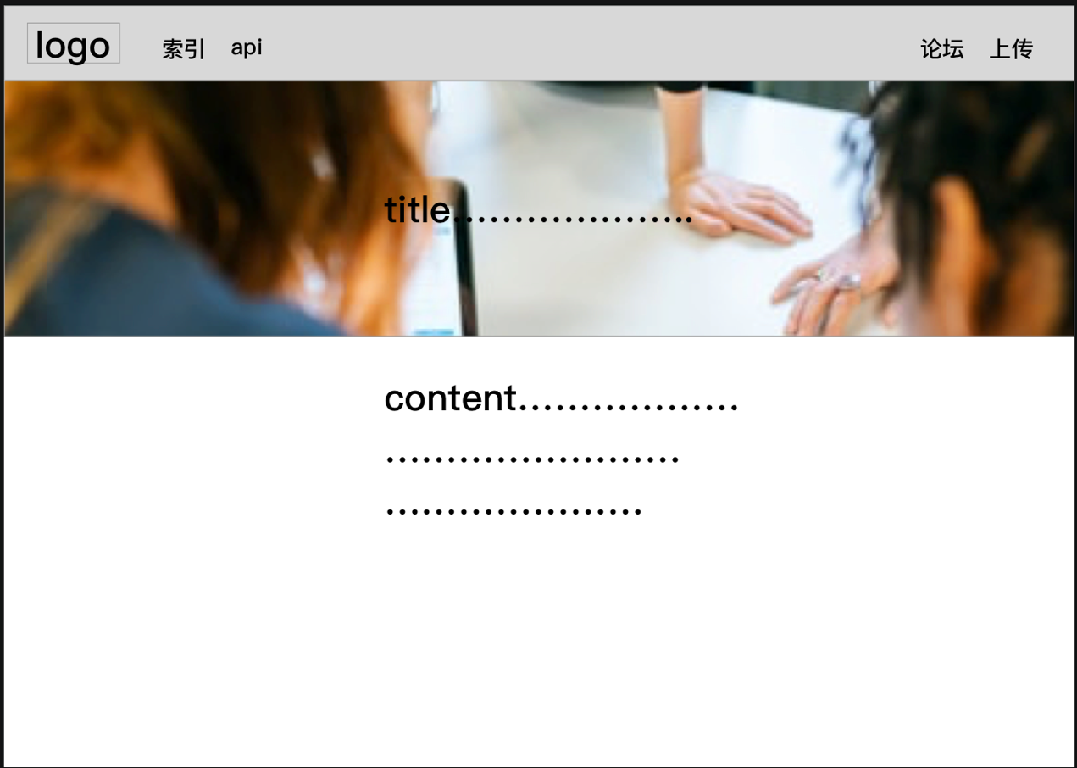

使用说明：1、登录界面，用户输入用户名、密码即可登录

2、论坛界面，用户可以看到详细内容

1. 处理与恢复

5.1 当用户浏览本网页时，有时候会出现一些显示问题，这时候用户可以调整浏览器设置，如分辨率。